江苏省上冈高级中学2017－2018学年度第一学期期中考试
高一化学试卷 2017.11.12
命题人：吴昌国
可能用到的原子量 H:1 C:12 N:14 O:16 Na:23 S: 32 Cl:35.5
第Ⅰ卷
一、选择题（本题共23小题，每小题只有一个答案，共69分）
1、Na₂CO₃俗名纯碱，下面是对纯碱采用不同分类法的分类，不正确的是
A．Na₂CO₃是碱 B．Na₂CO₃是盐 C．Na₂CO₃是钠盐 D．Na₂CO₃是碳酸盐
2、下列实验仪器书写正确的是
A.溶量瓶 B.坩埚 C.椎形瓶 D.长径漏斗
3、下列物质中，属于电解质且能够导电的是
A．Cu丝 B．熔融的MgCl₂ C．NaCl溶液 D．蔗糖
4、溶液、胶体和浊液这三种分散系的根本区别是
A．是否大量分子或离子的集合体 B．分散质粒子直径的大小
C．是否能通过滤纸或半透膜 D．是否均一、稳定、透明
5、下列叙述正确的是
A．1mol H₂O的质量为18g/mol B．3.01×10²³个SO₂分子的质量为32g
C．CH₄的摩尔质量为16g D．标准状况下，1mol任何物质体积约为22.4L
6、等物质的量的 SO₂ 和 SO₃ 相比较，下列结论错误的是
A．它们的分子数目之比是 1∶1 B．它们的氧原子 数目之比为 2∶3
C．它们的质量之比为 1∶1 D．它们所含原子数目之比为 3∶4
7、用N_{A}表示阿伏加德罗常数,下列说法正确的是
A．22.4 L氢气中含有2N_{A}个氢原子 B．2L 0.30mol/L Na₂SO₄溶液中所含0.6N_{A}个Na⁺
C．14 g氮气中含N_{A}个氮原子 D．标准状况下,含有N_{A}个氧原子的臭氧（O₃）体积约为11.2L
8、若a g CO₂含b个分子，则阿伏加德罗常数的值为
A. ab/28 B. ab/14 C. 28/b D. 44b/a
9、某金属氯化物MCl₂ 40.5 g，含有0.6 mol Cl－，则金属M的摩尔质量为
A．135 B．135 g·mol^{－1} C．64 D．64 g·mol^{－1}
10、同温同压下，等质量的O₂和CO₂相比较，下列叙述正确的是
A．体积比为8：1 B.分子个数之比为11：12
C. 物质的量之比为11：8 D.原子个数之比为11：12
11、下列物质在水中完全电离为阴阳离子，其电离方程式，书写正确的是
A．Al₂(SO₄) ₃ =2Al³⁺ + 3SO₄²⁻ B．AlCl₃ = Al³⁺ +Cl₃⁻
C． Mg(NO₃)₂ = Mg⁺² +2NO₃⁻ D．KMnO₄ =K⁺ +Mn⁷⁺ +4O²⁻
12、萃取碘水中的碘，可采用的萃取剂是
A．酒精 B．四氯化碳 C．醋酸 D．食盐水
13、在蒸馏实验中，下列叙述不正确的是
A．在蒸馏烧瓶中放入几粒碎瓷片，防止液体暴沸
B．将温度计水银球放在蒸馏烧瓶支管口附近
C．冷水从冷凝管下口入，上口出 D．蒸馏烧瓶不用垫石棉网，可直接加热
14、下列物质的分离方法不正确的是
A．用过滤的方法除去食盐水中的泥沙 B．用蒸馏的方法将自来水制成蒸馏水
C．用酒精萃取碘水中的碘 D．用淘洗的方法从沙里淘金
15、下列括号中的物质是除去杂质所需的药品，其中错误的是
A．NaCl中有杂质Na₂SO₄（硝酸钡） B．FeSO₄中有杂质CuSO₄（铁粉）
C．O₂中有少量HCl气体（碱石灰） D．CO₂中有少量CO（灼热的氧化铜）
16、焰火表演，精彩纷呈，有着浓厚的地方特色，让人惊叹不已．下列关于焰色反应的说法正确的是
A．每次焰色反应实验前，铂丝要先用硫酸洗涤
B．焰色反应均应透过蓝色钴玻璃观察
C．用固体样品或配成相应的溶液进行焰色反应，现象相同
D．非金属单质燃烧时火焰均为无色
17、鉴别SO₄^{2－}时所选用的试剂及顺序最合理的是
A．稀盐酸、BaCl₂溶液 B．稀硝酸、BaCl₂溶液
C．Ba(NO₃)₂溶液、稀盐酸 D．BaCl₂溶液、稀盐酸
18、已知R²⁻核外有a个电子，b个中子，表示R原子组成的符号正确的是
- ${}_{a}^{b}{}R$ B．${}_{a−2}^{a+\text{b-2}}{}R$ C．${}_{a+2}^{a+\text{b-2}}{}R$ D．${}_{a−2}^{a+b}{}R$
19、下列反应中属于氧化还原反应，且水既不作氧化剂又不作还原剂的是
A．SO₃+H₂O＝H₂SO₄ B．Cl₂+H₂O＝HCl+HClO
高温
C．2F₂+2H₂O＝4HF+O₂ D．C+H₂O ＝ CO+H₂
20、工业上制取ClO₂的化学反应：2NaClO₃+SO₂+H₂SO₄═2ClO₂+2NaHSO₄，下列说法正确的是
A．SO₂在反应中被还原 B．NaClO₃在反应中失去电子
C．H₂SO₄在反应中作氧化剂 D．1 mol氧化剂在反应中得到1 mol电子
21、下列有关氯气及其化合物的说法不正确的是（ ）
A．氯气能与大多数金属化合，其一般将变价金属氧化至最高价
B．干燥的氯气和氯水均能使鲜花褪色
C．除去氯气中少量氯化氢可使气体通过饱和食盐水
D．因为氯气有毒，所以可用于杀菌、消毒、漂白
22、 下列反应中，电子转移方向和数目正确的是（ ）
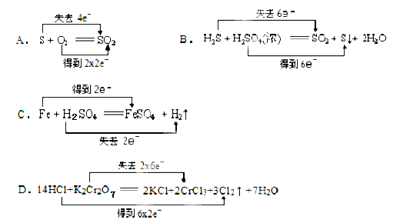
23、将标准状况下的a L氨气溶于1L水中，得到氨水的密度为b g•cm^{﹣3}，则该氨水
的物质的量浓度为
A．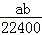 mol•L^{﹣1} B．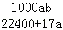 mol•L^{﹣1}
C．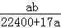 mol•L^{﹣1} D． 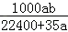mol•L^{﹣1}
第II卷
二、填空题（本题共3小题，共31分）
24、 （8分）标准状况下①6.72L甲烷（CH₄） ②3.01x10²³个HCl分子 ③ 7.2gH₂O.
下列对这3种物质的关系从小到大的排列依次是（填序号）
（1）物质的量 （2）体积
（3）质量 （4）氢原子数
25、（10分）如图1是某硫酸试剂瓶标签上的内容：
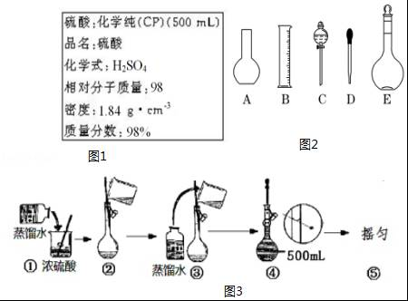
（1）该硫酸的物质的量浓度是 mol/L．
（2）某化学兴趣小组进行硫酸性质的实验探究时，需用490mL 4.6mol/L的稀硫酸，则要量取该硫酸的体积为 mL．
（3）按题（2）的要求配制溶液时，所需的玻璃仪器中，除量筒、烧杯、玻璃棒和胶头滴管之外，还需要 （填仪器名称）．
（4）在图3配制过程示意图中，有错误的是（填写序号） ．
（5）在配制4.6mol/L的稀硫酸的过程中，下列情况会引起硫酸溶液物质的量浓度偏高的是 ．
A．未经冷却趁热将溶液注入容量瓶中 B．容量瓶洗涤后，未经干燥处理
C．定容时仰视观察液面 D．摇匀后发现液面低于刻度线继续加水定容
26、（13分）如图是实验室制备氯气并进行一系列相关实验的装置（夹持及加热仪器已略）．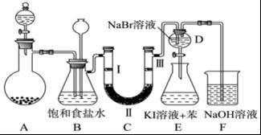
（1）固体二氧化锰和浓盐酸制备氯气的化学反应方程式为：
．
装置B中饱和食盐水的作用是 ；同时装置B亦是安全瓶，监测实验进行时C中是否发生堵塞，请写出发生堵塞时B中的现象 ．
（2）装置C的实验目的是验证氯气是否具有漂白性，为此C中Ⅰ、Ⅱ、Ⅲ依次放入 ．
（填序号）
 | a | b | c | d
Ⅰ | 干燥的有色布条 | 干燥的有色布条 | 湿润的有色布条 | 湿润的有色布条
Ⅱ | 碱石灰 | 硅胶 | 浓硫酸 | 无水氯化钙
Ⅲ | 湿润的有色布条 | 湿润的有色布条 | 干燥的有色布条 | 干燥的有色布条
（3）设计装置D、E的目的是比较氯、溴、碘单质的氧化性强弱．当向D中缓缓通入少量氯气时，可以看到无色溶液逐渐变为橙黄色，说明Cl₂氧化性 Br₂（填＞、＜或=）．打开活塞，将装置D中少量溶液加入装置E中，振荡．观察到的现象是 ．
（4）装置F中用足量的NaOH溶液吸收余氯，试写出相应的化学方程式
．

化学试卷参考答案及评分标准
一、单项选择题：在每题的4个选项中。只有1个选项是符合要求的，本部分23题，每题3分，共69分)
1．A 2．B 3．B 4．B 5．B
6．C 7．C 8．D 9．D 10．C
11．A 12．B 13．D 14．C 15．A
16．C 17．A 18．B 19．B 20．D
21．D 22．A 23．B
二、非选择题(本部分3题，共31分，每空2分)
24、 （1）②③① （2）②①③
（3）②③① （4）①③②
25、（1）18.4；
（2）125.0；
（3）500mL容量瓶；
（4）①④；
（5）A；
26、（1）MnO₂+4HCl（浓） 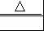MnCl₂+Cl₂↑+2H₂O；
除去Cl₂中的HCl；
B中锥形瓶水位下降，长颈漏斗中液面上升，形成水柱；
（2）d；
（3）＞；（1分）
（4）2NaOH+Cl₂=NaCl+NaClO+H₂O．

